黄石港鲜丰果园店“8·17”一般触电事故
调查报告

黄石港区事故调查组
2024年12月

目 录

一、事故基本情况....................................................2
（一）事故发生单位及相关单位概况....................................2
（二）事故其他相关单位..............................................2
（三）事故发生经过..................................................3
（四）事故现场情况..................................................5
（五）人员伤亡和直接经济损失情况....................................6
1.人员伤亡情况......................................................6
（六）其他情况......................................................6
二、事故应急处置及评估情况..........................................6
（一）事故信息接报及响应情况........................................6
（二）事故现场应急处置情况..........................................7
（三）医疗救治和善后情况............................................7
（四）事故应急处置评估..............................................8
三、事故原因分析....................................................8
（一）直接原因分析..................................................8
（二）间接原因分析..................................................8
（三）事故相关检验检测和鉴定情况....................................9
（四）其他可能因素排除..............................................10
四、有关责任单位存在的主要问题......................................10
（一）事故单位......................................................10
（二）有关责任单位.................................................11
（三）有关监管部门.................................................11
五、对有关责任人员和责任单位的处理建议.............................11
（一）因在事故中死亡免予或不予追究责任人员.........................11
（二）对事故有关责任人员的行政处罚建议.............................12
（三）对责任单位的处理建议.........................................12
（四）其他处理建议.................................................13
六、事故主要教训...................................................14
七、事故整改和防范措施.............................................14
附件：事故现场平面、立面示意图及事故现场照片.......................17

黄石港鲜丰果园店“8·17”一般触电事故
调查报告

2024年8月17日15时30分许，黄石港区昌华电器维修商行维修人员龚某某在黄石港区花湖街道花湖大道58号宏进农贸批发市场内黄石港鲜丰果园店从事家电维修工作过程中，发生一起一般触电事故，造成维修人员龚某某死亡。
2024年8月23日，黄石港区应急管理局在接到群众对该事故的《情况反映》后，黄石港区人民政府高度重视，当即组织区应急管理局、区公安分局、区商务办等区直部门和属地街道负责同志赶赴现场，全面展开事故现场调查工作。经黄石港区应急管理局初步调查，依据《中华人民共和国安全生产法》《生产安全事故报告和调查处理条例》（国务院令第493号）等法律法规，于9月24日向区政府申请成立专项事故调查组，经黄石港区人民政府批准，于9月27日批准成立了黄石港鲜丰果园店“8·17”一般触电事故调查组（以下简称事故调查组），事故调查组由区人民政府、区纪委监委、区政法委、区总工会、区商务办、区人力资源和社会保障局、区应急管理局、区公安分局、花湖街道等部门人员组成，同时邀请黄石安良安全技术咨询有限公司第三方专家协同参与事故调查。事故调查组严格按照“四不放过”和“科学严谨、依法依规、实事求是、注重实效”的原则，通过开展现场勘验、模拟分析、查阅资料、询问谈话、调查取证等工作，依规依纪查明了事故发生经过、原因以及人员伤亡情况和有关单位情况，精准科学认定了事故的性质和责任，有理有据提出了对有关责任人和责任单位的处理建议，并针对事故暴露出的突出问题提出了防范和整改措施建议。
经调查认定，黄石港鲜丰果园店“8·17”一般触电事故，是一起因事故维修人员龚某某无证开展低压电器设备作业、维修压缩机作业期间现场无人监护且操作不当、电源系统设计安装存在缺陷（漏电保护功能不全）、相关单位安全主体责任落实不到位等多种原因综合造成的一般生产安全责任事故。
一、事故基本情况
（一）事故发生单位及事故相关人员概况
黄石港区昌华电器维修商行（简称昌华商行），2012年5月14日注册成立，类型为个体工商户；持有黄石市黄石港区市场监督管理局颁发的《营业执照》，统一社会信用代码：92420203MA4ANTR18W。经营场所：黄石港区亚光新村30-12A号；经营者：袁某；经营范围：家用电器、商用电器、工业电器维修及安装，回收旧电器。
经调查：昌华商行的实际经营者为袁某丈夫龚某某，当事人龚某某未持有低压电器设备维修《电工特种作业操作证》或制冷设备维修作业证件。
（二）事故其他相关单位
1.黄石港鲜丰果园店（以下简称鲜丰果园店），2021年4月7日注册成立，类型为个体工商户；持有黄石市黄石港区市场监督管理局颁发的《营业执照》，统一社会信用代码：92420202MA4EKQ672T。经营场所：黄石港区昌明路15、16、17号；经营者：施某某；经营范围：一般项目：水果批发零售（除依法须经批准的项目外，凭营业执照依法自主开展经营活动）。
2.黄石宏进农副产品批发市场有限公司（简称宏进公司），2015年2月6日注册成立，类型为有限责任公司（台港澳与境内合资）；持有黄石市市场监督管理局颁发的《营业执照》，统一社会信用代码：91420200321698622N。公司住所：黄石市黄石港花湖大道77号；法定代表人：翁某某；经营范围：农副产品市场经营管理；农副产品市场及配套设施的物业管理。（涉及许可经营项目，应取得相关部门许可后方可经营）
（三）事故发生经过
2021年4月，鲜丰果园店开始租用宏进公司门店开展水果批发兼零售经营。2022年夏，鲜丰果园店为确保供电需求和安全保障，要求宏进公司在其彩钢瓦墙壁上加装固定电源插座，鲜丰果园店自备一个移动多用电源插座连接至固定电源插座，为鲜丰果园店保鲜柜提供使用电源。
2023年8月2日，鲜丰果园店保鲜柜使用中出现故障，其经营者施某某之妻袁某某经隔壁门店经营者介绍，联系从事家用电器维修的昌华商行维修人员龚某某上门维修。8月3日，龚某某上门检查后告知施某某原压缩机线圈被烧毁需要更换，龚某某告知施某某自家商行有压缩机出售，经双方协商同意，龚某某按照每件1300元的价格（比正常价格优惠50元）销售给施某某并负责更换，口头约定三年质保期。袁某某向龚某某现金支付100元，微信转账1200元，共支付1300元。双方为图简便，当场没有签订书面合同（协议），但留有微信聊天和费用支付记录相关佐证。
2024年8月17日许，鲜丰果园店袁某某发现保鲜柜不制冷，随即联系龚某某上门维修，龚某某在检查后告知袁某某压缩机线路被老鼠咬损而导致不制冷，在故障处理后龚某某没有收取相关的维修费用，鲜丰果园店袁某某送给龚某某一个西瓜。保鲜柜使用两天后又出现故障，鲜丰果园店拔下电源插头暂停保鲜柜使用。
2024年8月17日中午12时12分，袁某某再次联系并预约龚某某下午15时左右上门检查压缩机工作情况；8月17日15时12分许，龚某某身穿短裤、短袖、拖鞋驾车来到鲜丰果园店进行维修作业。施某某和袁某某一同帮助龚某某移开保鲜柜后，留出保鲜柜与墙壁间空间，施某某因有事外出，袁某某经营水果摊，当时保鲜柜处于断电状态，龚某某并未要求袁某某陪同作业维修，独自一人进行维修作业。
15时30分许，经过水果摊的两位路人（顾某某和顾某某）发现龚某某背靠保鲜柜与墙壁的间隙中，其上身赤膊、下身着牛仔短裤，半跪在地上，后脑勺靠墙壁，头往左边倾斜，面部苍白，眼睛处于半睁开状态。立即告知鲜丰果园店袁某某，随即众人参与施救。
（四）事故现场情况
事故发生地为鲜丰果园店。鲜丰果园店位于黄石港区花湖街道花湖大道58号，位于宏进公司批发市场内，是一个倚冷藏库搭设的店面。店内东端摆放一台保鲜柜，中部和西端摆放水果摊（见事故现场总图、平面、立面示意图及事故现场照片一、二、三）。
1.鲜丰果园店门面为方钢框架结构，总长约9m、宽3m，屋面及墙面均使用彩钢瓦铺设，地面之下有排水沟，整个门面与大地电气联通（见事故现场平面、立面示意图及事故现场照片一、二、三）。
2.保鲜柜总长2m、高2m、深0.8m，上部为冷藏室，下部为制冷压缩机及风扇散热系统安装位置，压缩机安装位置空间长0.8m、深0.8m、高0.28m（见事故现场照片三、四、五）。
3.制冷压缩机为普通型低压电气设备，其启动器和控制线
圈接线柱设计固定于压缩机外壳，带插头的电源线与压缩机采用可拔插接插件方式连接（见事故现场照片五、六）。
4.压缩机所使用的电源为两相220V交流电，其电源通过延长线移动电源插座，连接至安装于鲜丰果园店东侧彩钢瓦墙面的固定电源插座上，延长线移动电源插座、固定电源插座和门店总电源开关均没有漏电保护功能（见事故现场照片三、四、七）。
5.保鲜柜一端被挪移出原位置约0.8m，其间隙地面区域放置检查测试使用的钳形万用电表、尖嘴钳和工具包；压缩机220V电源零线接插件仍接插在压缩机启动器上，电源线接插件从压缩机外壳线圈接线柱上被拔下悬空，压缩机电源插头从延长线移动电源插座中被拔下搁置于地面，延长线移动电源插座仍连接在固定电源插座上处于悬吊状态（见事故现场照片三、四、六、八）。
6.当事人左手手背和右小腿有被电伤痕迹（见事故现场照片九、十）。
7.调阅现场视频监控及现场目击证人证言，龚某某被路人发现倒在维修场所，上身赤膊、下身牛仔短裤，穿拖鞋。（见路人顾某某和顾某某笔录）。
（五）人员伤亡和直接经济损失情况
1.人员伤亡情况
死者龚某某，男，41岁，身份证号：421125********7914，家庭住址：湖北省浠水县散花镇仙女庙村一组1-03号。
（六）其他情况
黄石市黄石港地区2024年8月17日天气：多云～晴，气温27-36℃，东风1级；15时34分许，现场环境温度较高，光线充足能满足工作要求。
二、事故应急处置及评估情况
（一）事故信息接报及响应情况
事故发生后，路人顾某某拨打120救护电话，随即对龚某某进行人工呼吸约5分钟，袁某某向宏进公司人员报告求救。15时33分，宏进公司人员赶到现场拨打110报警，继续对龚某某进行人工呼吸约3分钟。
15时38分，120救护人员和110公安人员同时到达现场。
15时40分，龚某某离开现场被120救护车送往黄石市第二医院抢救。经医院检查确认龚某某已死亡。
事故发生后花湖街道办事处认为家电维修为生活服务业，不属于生产经营单位，未及时上报区应急局。8月23日，区应急局收到死者家属袁某递交的《情况反映》后立即组织调查。
（二）事故现场应急处置情况
路人（顾某某和顾某某）将发现的情况告知袁某某，袁某某立即从水果摊来到龚某某身旁，呼叫龚某某没有回应，接触感觉龚某某身体带电；袁某某呼叫隔壁水产品老板帮助切断电源，但其不知电源开关的安装位置，袁某某随即自己切断总电源开关，将龚某某从事发场地抱出至鲜丰果园店外地面。
15时31分，顾某某拨打120救护电话，随即对龚某某进行人工呼吸约5分钟，袁某某向宏进公司工作人员报告求救。15时33分，宏进公司人员赶到现场拨打110报警，继续对龚某某进行人工呼吸约3分钟。
16时00分许，接到龚某某触电死亡的消息后，区公安分局及街道等部门负责同志到了现场，开展现场处置及善后事宜。
（三）医疗救治和善后情况
15时31分，顾某某拨打120救护电话，随即对龚某某进行人工呼吸约5分钟，袁某某向宏进公司人员报告求救。15时33分，宏进公司人员赶到现场拨打110报警，继续对龚某某进行人工呼吸约3分钟。
15时38分，120救护和110公安人员同时到达现场。
15时40分，龚某某离开现场被120救护车送往黄石市第二医院抢救。经医院检查确认龚某某已死亡。
截至目前，鲜丰果园店店主施某某，只认可法院的裁判结果，当前拒绝死者龚某某家属提出的任何善后赔偿事宜。宏进公司与死者家属多次协商未达成一致。
（四）事故应急处置评估
事故现场水果店发现人员触电，切断电源积极施救。街道及公安等相关部门方面，接到报警救援响应迅速，现场处置得当，救援行动开展有序，事故应急处置到位。由于认识不足导致事故调查滞后。
三、事故原因分析
（一）直接原因分析
昌华商行维修人员龚某某对作业环境中存在触电的安全风险辨识不足、认知不清，身穿短裤、短袖、拖鞋，进行保鲜柜维修作业，在投电情况下测量压缩机线圈电流作业中，因操作失误拉脱压缩机线圈电源线接插件致使保鲜柜金属框架带电，造成左手手背接触果园店彩钢瓦墙面，右小腿接触保鲜柜金属底座形成电流回路触电，是造成此起触电事故的直接原因。
（二）间接原因分析
1.无证作业。黄石港区昌华电器维修商行维修人员龚某某未持低压电气设备维修特种作业操作证的情况下开展低压电器设备维修作业，是发生触电事故的间接原因之一。
2.危险作业无人监护。黄石港区昌华电器维修商行维修保鲜柜作业，仅派龚某某一人开展维修作业，作业现场无人监护，龚某某触电后没有及时被发现，未及时断电与施救，造成其触电时间过长。
3.企业主体责任落实不到位。一是昌华商行未制定安全管理制度和安全操作规程，作业人员无章可依，未对维修人员进行培训，作业人员无证上岗，违章作业；二是宏进公司隐患管理不到位，对租户长期使用无漏电保护的电源未发现整改，未对外包单位安全生产工作进行统一协调、管理；三是鲜丰果园店在作业前未确认维修单位是否具备相应资质，将维修事项发包给不具备安全生产条件或者相应资质的单位或者个人。
4.设备防护措施不当。鲜丰果园店保鲜柜未接地，维修单位黄石港区昌华电器维修商行及保鲜柜所有者鲜丰果园店未采取措施有效接地；使用电源无漏电保护功能，人员触电后未能自动跳闸断电。
（三）事故相关检验检测和鉴定情况
2024年8月23日下午，事故调查组委托黄石安良安全技术咨询有限公司生产安全事故技术鉴定专业委员会组织相关专家,组成黄石港鲜丰果园店“8·17”一般触电事故技术原因鉴定专家组，按照生产安全事故原因技术鉴定有关要求，对该起事故原因作出技术鉴定。2024年10月15日，该技术鉴定专委会向区应急管理局送达黄石港鲜丰果园店“8·17”一般触电事故技术鉴定报告。
（四）其他可能因素排除
经公安部门刑侦队现场踏勘，排除刑事案件。
四、有关责任单位存在的主要问题
（一）事故单位
昌华商行法律意识淡漠。未落实安全生产主体责任[]，未保证从业人员具备必要的安全生产知识，熟悉有关的安全生产规章制度和安全操作规程[]，特种作业人员未经专门的安全作业培训安排上岗作业[]，危险作业未落实监护人[]。
（二）有关责任单位
（1）宏进公司隐患管理不到位。对租户长期使用无漏电保护的电源未发现整改[]，未对外包单位安全生产工作进行统一协调、管理[]。
（2）鲜丰果园店在作业前未确认维修单位是否具备相应资质，将维修事项发包给不具备安全生产条件或者相应资质的单位或者个人[]。
（三）有关监管部门
1.区商务办行业监管不到位，未及时督促宏进公司消除事故隐患，负有行业管理责任[]。
2.花湖街道落实属地监督检查不到位，认知不足导致未及时准确上报鲜丰果园店发生的事故，负有属地管理责任[]。
五、对有关责任人员和责任单位的处理建议
（一）因在事故中死亡免予或不予追究责任人员
龚某某无证开展低压电器设备维修，对作业环境中存在触电的安全风险辨识不足、认知不清，衣着等劳动防护不当，在测量压缩机线圈电流过程中，在通电情况下进行拉脱电源线的操作时，因操作动作失误，左手手背触碰压缩机线圈电源线接插件从而导致触电致死事故发生，鉴于在事故中死亡，建议免于追究责任。
（二）对事故有关责任人员的行政处罚建议
翁某某，男，群众，宏进公司法人代表总经理，未及时督促整改承租单位生产安全事故隐患。对本次事故负有领导责任。其行为违反了《中华人民共和国安全生产法》第四十九条第二款[]的规定，依据《中华人民共和国安全生产法》第一百零三条第二款[]的规定，建议由黄石市应急管理局给予其罚款的行政处罚。
（三）对责任单位的处理建议
（1）昌华商行。未对从业人员进行安全生产教育和培训，未经安全生产教育和培训合格的从业人员，不得上岗作业，对事故发生负有直接责任。其行为违反了《中华人民共和国安全生产法》第二十条[]。依据《中华人民共和国安全生产法》第一百一十四条第一款第一项[]规定，建议由黄石市应急管理局给予罚款的行政处罚。
（2）鲜丰果园店。未确认维修单位是否具备相应资质，鲜丰果园店将维修事项发包给不具备安全生产条件或者相应资质的单位或者个人，对事故发生负有间接责任。其行为违反了《中华人民共和国安全生产法》第四十九条第一款[]、《湖北省安全管理条例》第二十三条第一款第一项[]之规定，依据《中华人民共和国安全生产法》第一百零三条第一款[]规定，建议由黄石市应急管理局给予罚款的行政处罚。
（3）宏进公司。未对外包单位安全生产工作进行统一协调、管理，对事故发生负有管理责任。其行为违反了《中华人民共和国安全生产法》第四十九条第二款[]规定，依据《中华人民共和国安全生产法》第一百零三条第二款[]，建议由黄石市应急管理局给予罚款的行政处罚。
（三）其他处理建议
1.熊某，男，中共党员，宏进公司项目总监，主持公司日常的协调与沟通等工作，于2015年7月任职，未能有效制定应急处置措施，未对事故可能出现的情况进行准确研判，对事故的发生负有管理责任。建议由宏进公司按照公司内部规章制度进行处理，并移交给区纪委监委处理，将处理结果报告黄石市黄石港区应急管理局。
2.张某，男，宏进公司市场经理，分管市场管理及安全工作，于2015年1月任职，未严格履行安全生产管理职责，未及时制止和纠正外包单位冒险作业、违反操作规程等行为。建议由宏进公司内部规章制度进行处理，并将处理结果报告黄石市黄石港区应急管理局。
3.区商务办。行业监管责任不到位，未及时督促宏进公司消除事故隐患，建议区安委办对区商务办主要负责人进行约谈。
4.花湖街道。属地管理责任不到位，由于认知不足导致未及时准确上报鲜丰果园店发生的事故，防范压降生产安全事故的措施不细致。建议区安委办对花湖街道办事处主要负责人进行约谈。
六、事故主要教训
1.加强特种作业人员安全管理。一是各行各业要把好特种作业人员入职关，加强其入职安全教育培训，坚持特种作业人员持证上岗。二是加强特种作业人员日常安全教育，除了要求持证上岗，还应对其专业技能和安全意识有定期学习要求，规范特种作业人员安全行为。
2.加强各行各业用电安全管理。一是在各行各业开展用电线路隐患排查，坚持电气设备和临时用电使用漏电保护器，提高作业环境用电本质安全管理水平。二是加强电器设备维修现场安全监护与联络，及时发现和断开电源开关，使触电人员尽快脱离电源。三是业主要加强对门店出租后统一经营管理，加大安全隐患检查整改的力度。
七、事故整改和防范措施
该起生产安全事故充分暴露出个体经营单位安全管理情况混乱，对作业环境中存在触电的安全风险辨识不足、认知不清，行业监管有漏动等问题。强化风险管控和隐患排查治理，切实落实企业安全生产主体责任，进一步加强安全生产管理工作，采取有效措施，严防类似事故的发生。为深刻吸取事故教训，举一反三，防范类似事故的再次发生，事故调查组提出如下安全整改和防范措施建议：
（一）昌华商行
1.要深刻反思和吸取本次事故的教训，全面加强安全生产管理，将本次事故进行深刻反思并做出承诺。加大安全投入，确保今后在开展类似维修家电过程中避免造成事故发生。
2.要严格依法落实安全生产主体责任，制定行之有效的管理制度和安全操作规程，加强对安全生产主要负责人和安全管理人员教育培训，做到持证上岗，提高其安全管理能力水平。
3.强化对施工现场的安全管理，加强对作业人员安全教育培训，特别对维修低压电器作业人员，要增强岗位培训针对性，将防止人身伤亡的风险讲深、讲透，确保作业人员具备规避安全风险最基本的安全意识和安全技能。
（二）鲜丰果园店
通过此次事故要深刻反思和吸取事故的教训，在聘请第三方作业人员进行维修（检修）等特种作业前，要确认对方作业人员是否具备相应资质并提醒外包工作人员是否做好防护措施，同时要明确现场监护人员是否到位。
（三）宏进公司
1.要深刻反思和吸取本次事故的教训，全面加强安全生产管理，将本次事故在全公司进行通报。制定安全教育培训计划，加强安全生产教育培训，杜绝违法分包、违规操作，消除安全隐患，树立安全理念。
2.要严格依法落实安全生产主体责任，制定行之有效的管理制度和安全操作规程，加强对现场作业的监督管理，定期开展安全检查，及时发现和制止违章作业行为。强化对承租单位的安全管理，定期组织安保人员进行巡逻检查。同时，根据此次事故为契机，加装漏电保护器并配备相应的应急救援装备和物资，提高应急救援的专业化水平。
（四）区商务办
要按照“三管三必须”要求，落实好行业主管部门责任，作为行业主管部门，除了做好日常的服务与引导之外，更要对本单位所监管的行业落实好监管职责，要抓实抓细自身负责的各项工作，坚持底线思维，站稳人民立场，确保经济平稳健康运行社会和谐稳定。落实行业监管责任等情况作为政治监督重要内容，做实做细日常监督，推动各企业单位高效履职尽责、勇于担当作为，切实为维护辖区安全生产提供有力保障。
（五）花湖街道
要认真吸取事故教训，举一反三，全面落实属地管理责任，做到“守土有责、守土尽责”；要定期研究分析本地区安全生产情况，高度重视新业态、新模式的安全风险，落实监管责任，确保不出现安全生产监管盲区；要深入开展重大事故隐患专项排查整治行动，立足于“从根本上消除事故隐患、从根本上解决问题”，开展攻坚行动，切实消除各类隐患，严格管控安全风险，确保辖区安全生产形势稳定。

附件：1.事故现场平面、立面示意图。
2.事故现场照片。

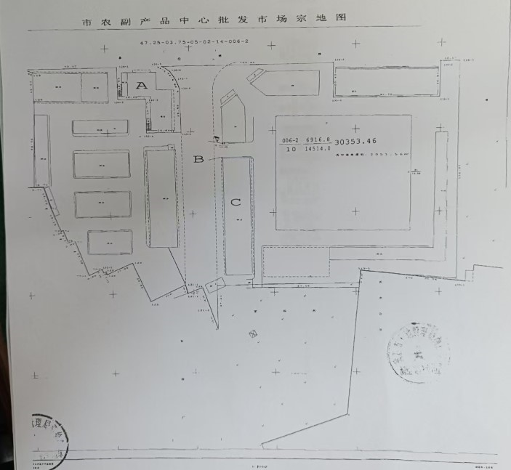
事发地点
总平面布置图
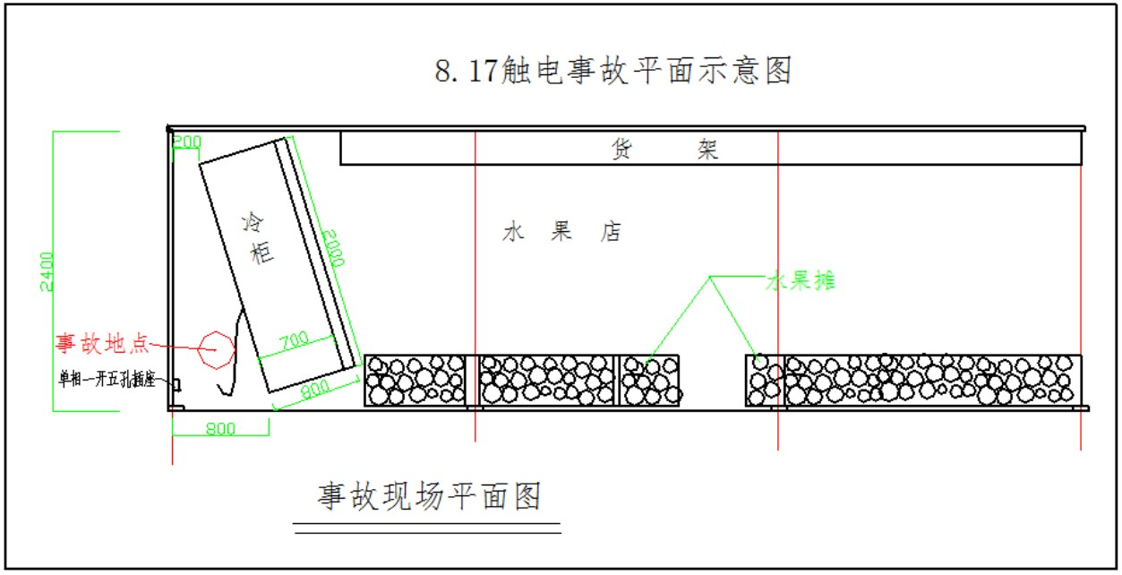
事故现场平面示意图
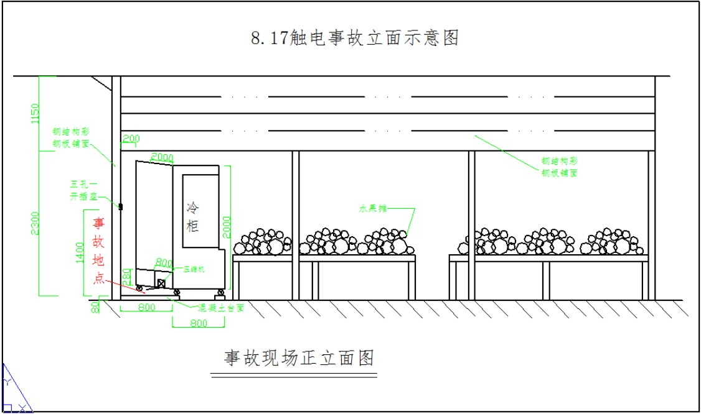
事故现场立面示意图
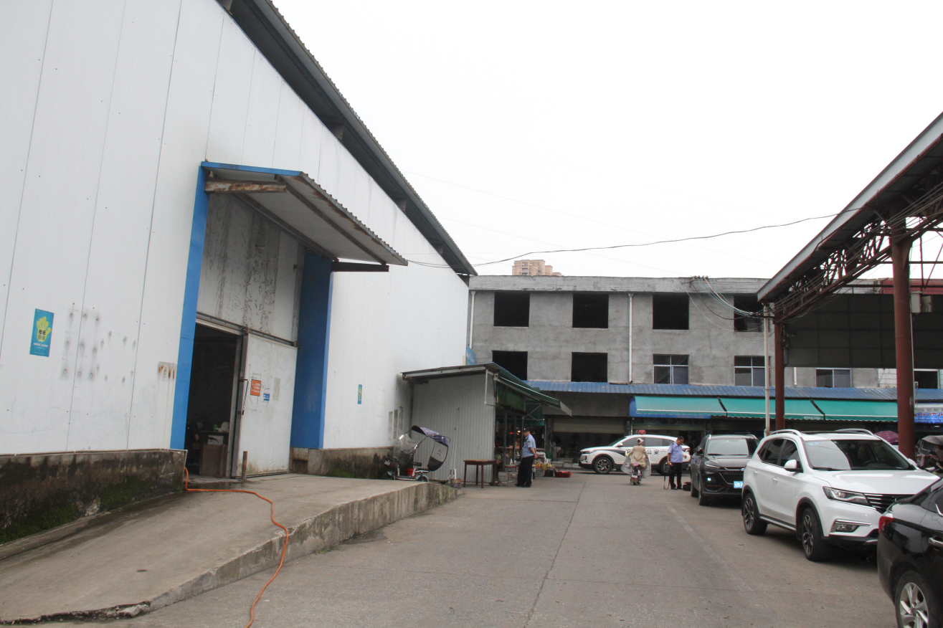
发生地
鲜丰水果店
鲜丰水果店
宏进公司司
冷藏库
事故现场照片一：鲜丰水果店东侧面图
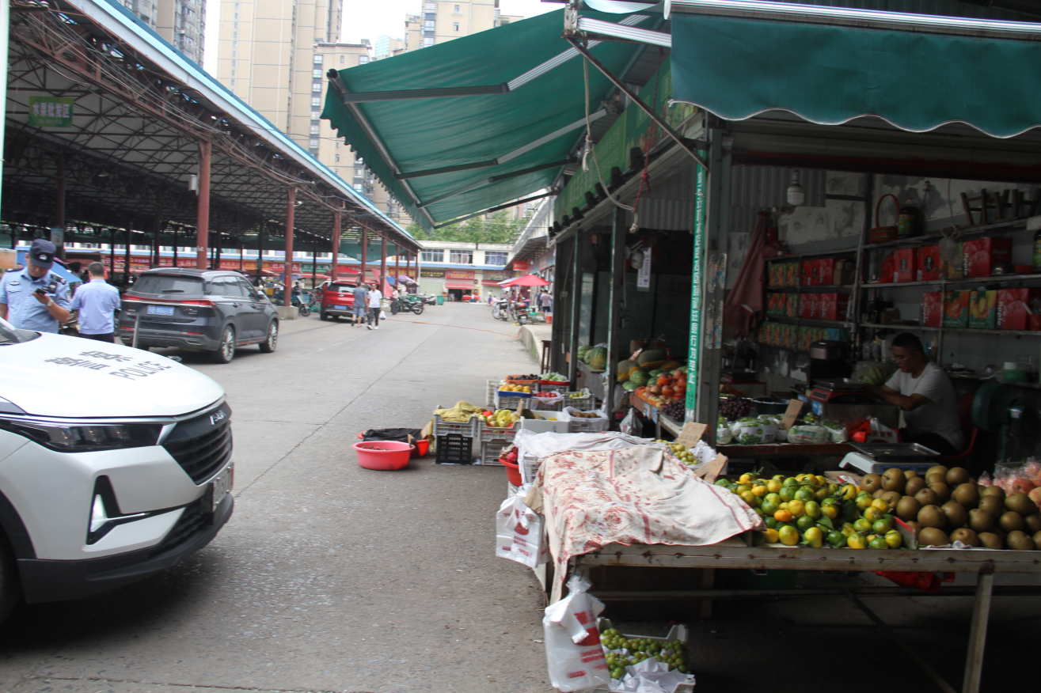
水果摊
通道
事发地
鲜丰水果店
宏进公司
事故现场照片二：鲜丰水果店西侧面图
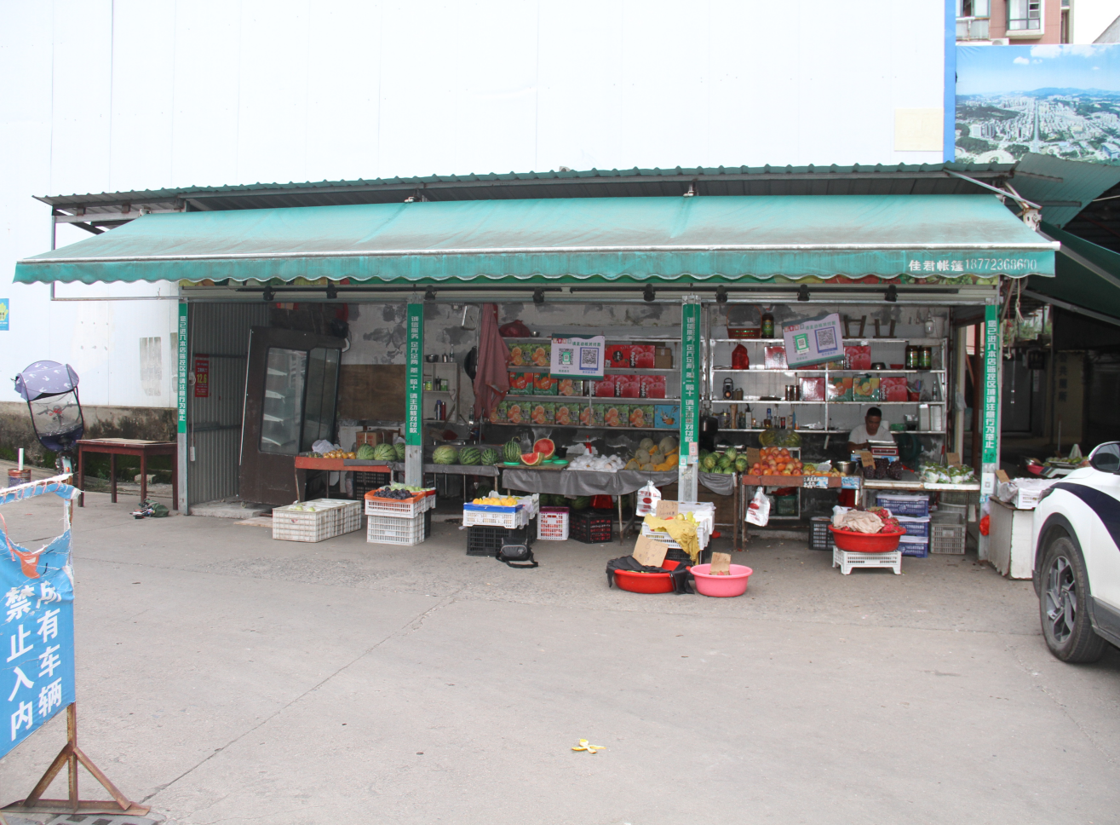
事发地
保鲜柜
通道
水果摊
鲜丰水果店
事故现场照片三：鲜丰水果店正面图
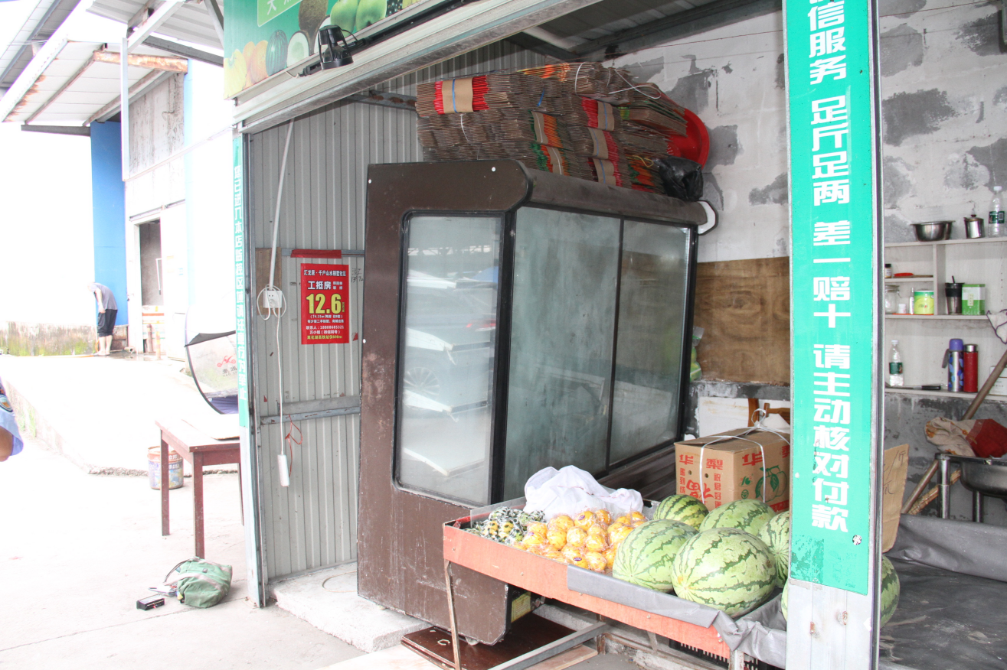
水果摊
事发地
工具包
延长线移动电源插座
固定电源插座
保鲜柜
事故现场照片四：维修压缩机时保鲜柜位置状况
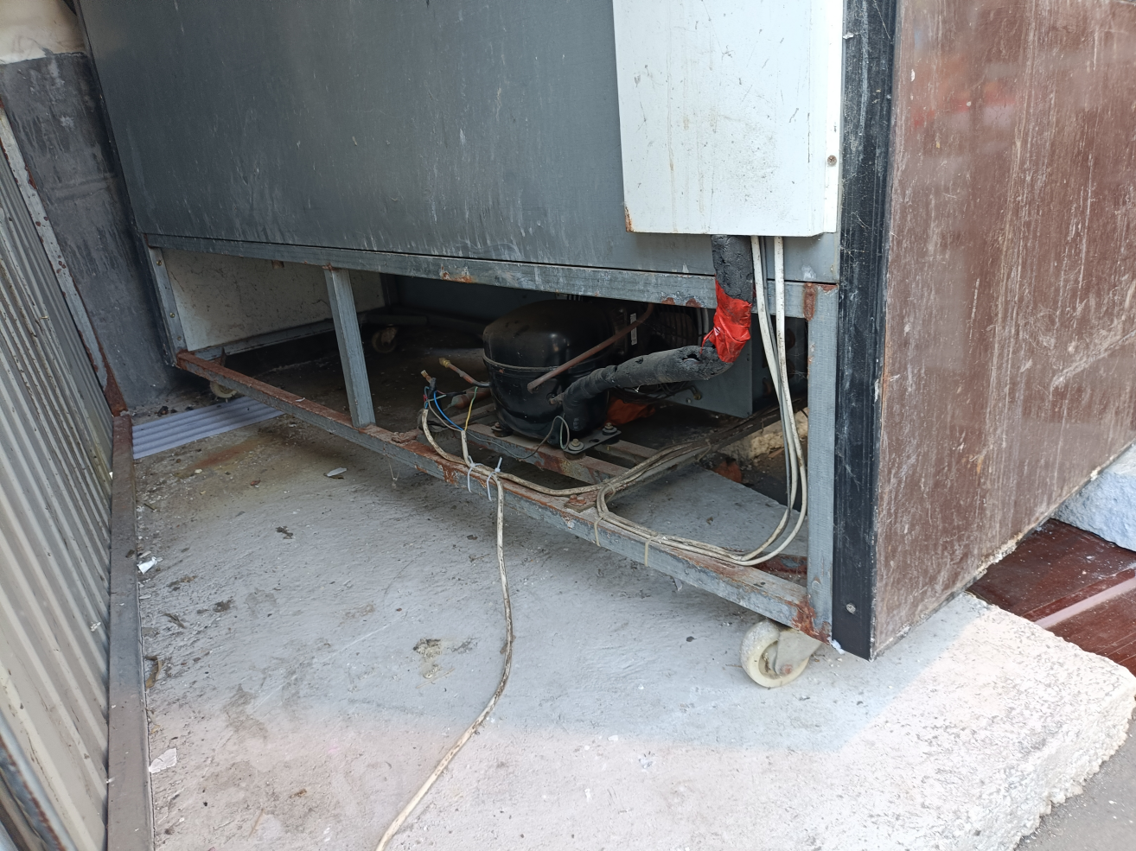
支撑轮
电源线
事发地
墙壁
压缩机
接插件
压缩机安装空间
事故现场照片五：压缩机安装位置
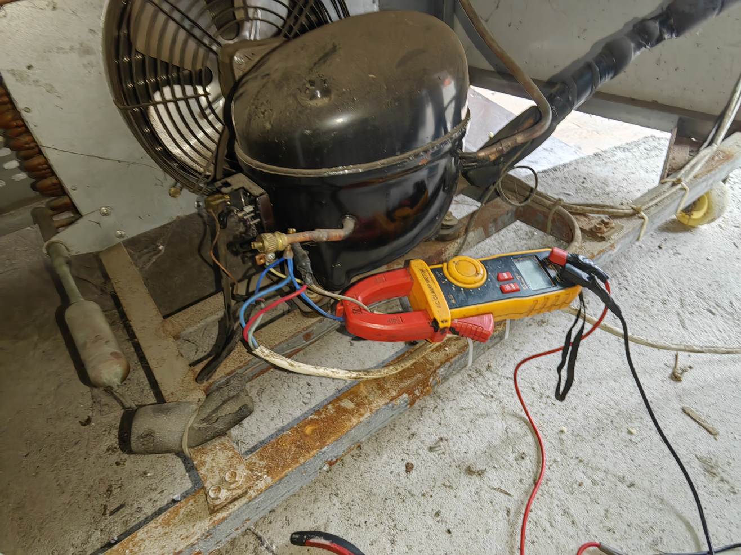
制冷剂加入管
支撑轮
测量线
钳形万用表
电源线
电源线
加插件
启动器
散热风扇
压缩机
事故现场照片六：压缩机及维修现场位置状况
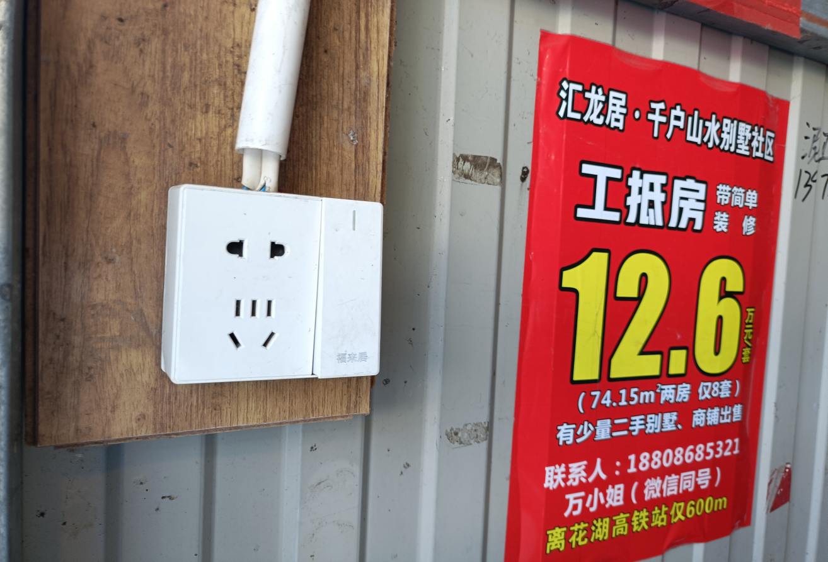
彩钢瓦墙壁
固定电源插座
事故现场照片七：固定电源插座安装状况

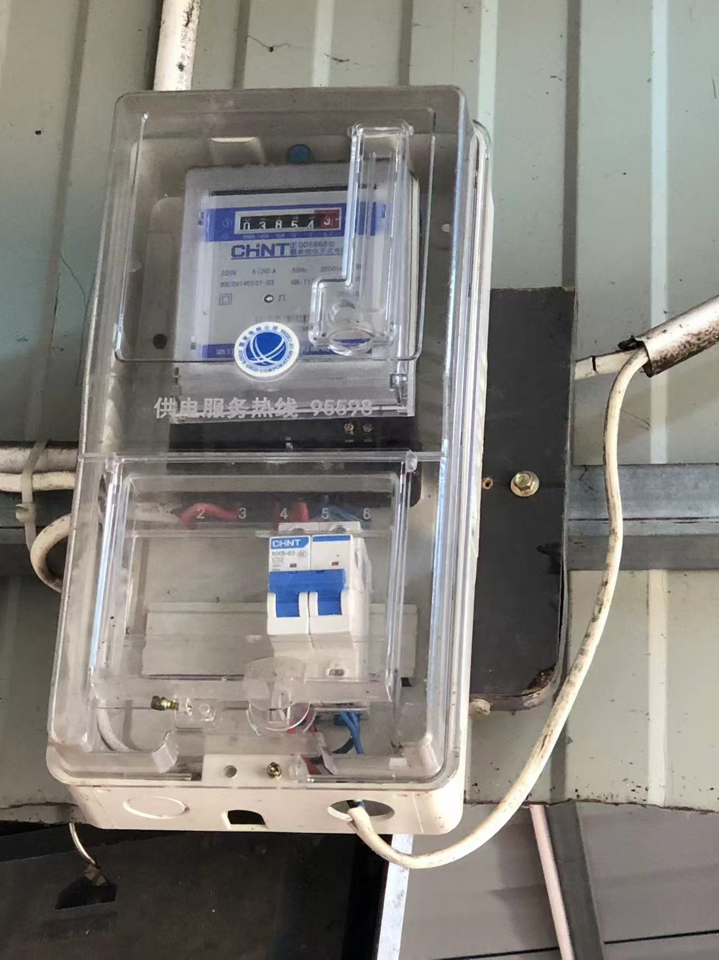
两芯电源线
两路总电源开关
电度表
事故现场照片八：鲜丰果园店总电源开关与电度计量表

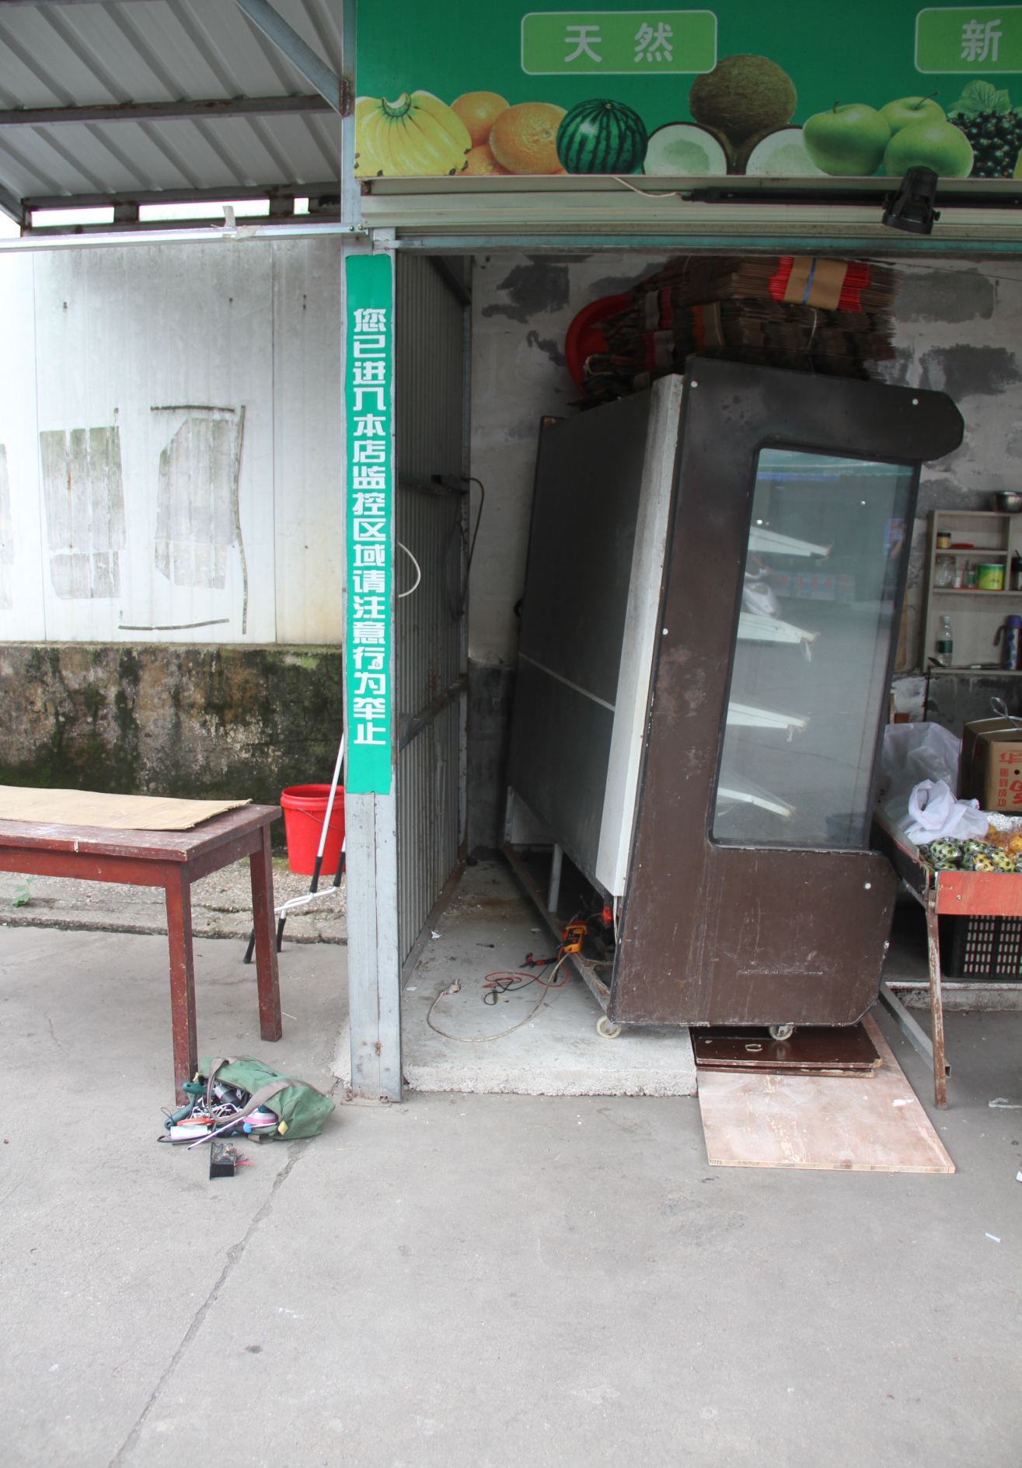
支撑轮
事发地
墙壁
地沟
冷藏库
工具包
保鲜柜
事故现场照片九：维修现场状况

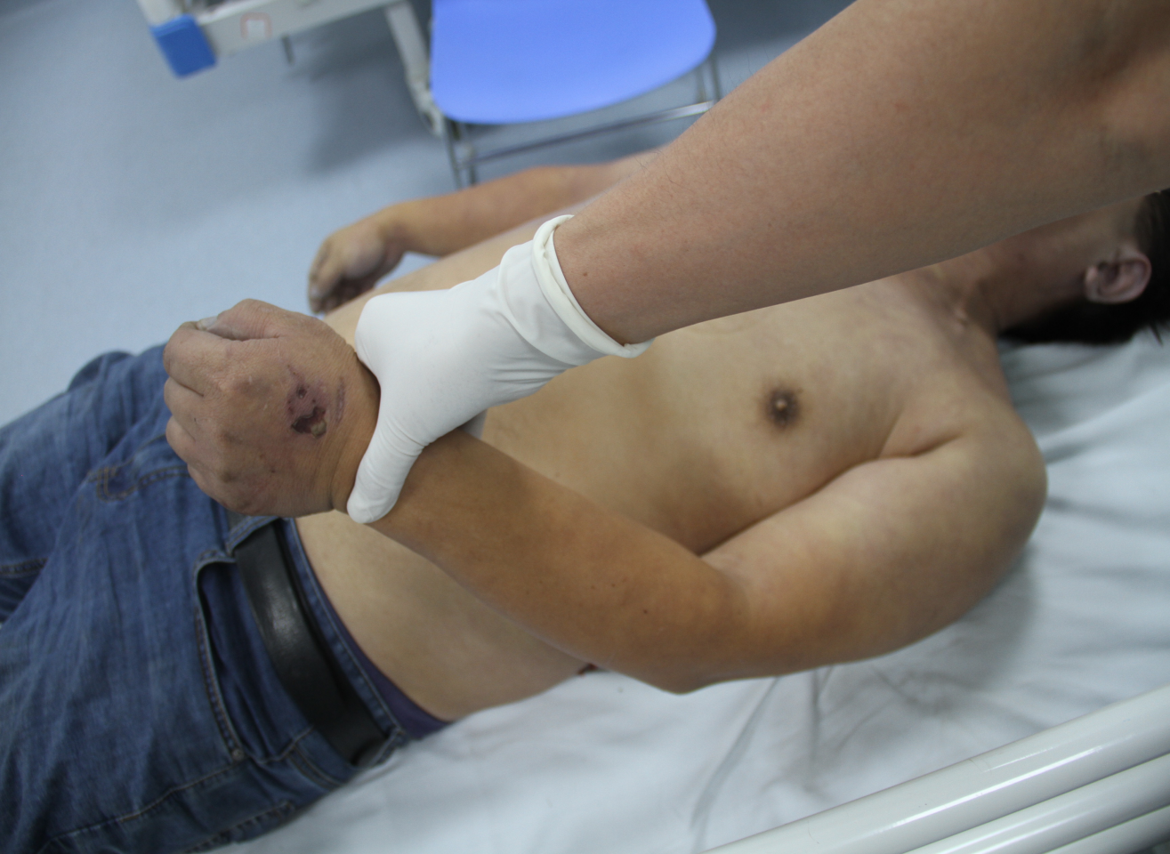
上身赤膊
左手
电伤痕迹
事故现场照片十：当事人左手被电伤情况
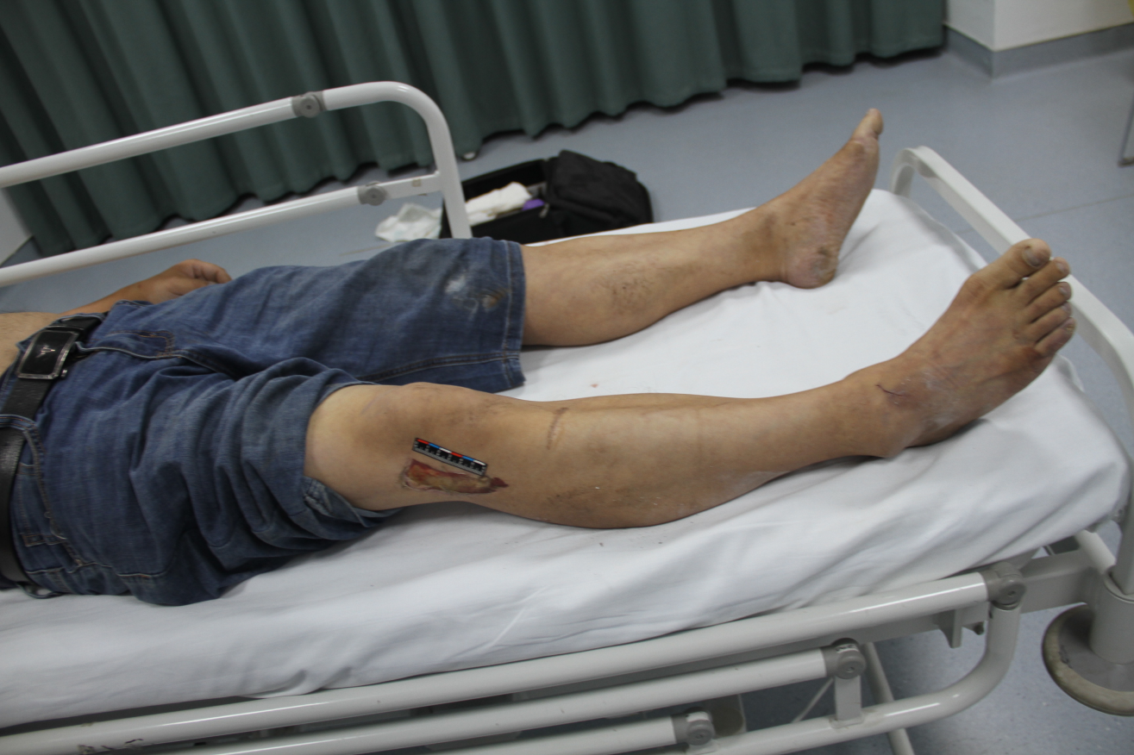
右腿电伤痕迹
事故现场照片十一：当事人右腿被电伤情况

[] 《中华人民共和国安全生产法》第二十条，生产经营单位应当具备本法和有关法律、行政法规和国家标准或者行业标准规定的安全生产条件;不具备安全生产条件的，不得从事生产经营活动。
[] 《中华人民共和国安全生产法》第二十八条第一款：生产经营单位应当对从业人员进行安全生产教育和培训，保证从业人员具备必要的安全生产知识，熟悉有关的安全生产规章制度和安全操作规程，掌握本岗位的安全操作技能，了解事故应急处置措施，知悉自身在安全生产方面的权利和义务。未经安全生产教育和培训合格的从业人员，不得上岗作业。 GB /T 13869—2017用电安全导则5.2.1用电产品因停电或故障等情况而停止运行时，应及时切断电源。在查明原因、排除故障，并确认已恢复正常后才能重新接通电源。 第9条：对人员的要求电气作业人员在进行电气作业前应熟悉作业环境，并根据作业的类型和性质采取相应的防护措施；进行电气作业时，所使用的电工个体防护用品应保证合格并与作业活动相适应。从事电气作业中的特种作业人员应经专门的安全作业培训，在取得相应特种作业操作资格证书后，方可上岗。
[]《中华人民共和国安全生产法》第三十条第一款：生产经营单位的特种作业人员必须按照国家有关规定经专门的安全作业培训，取得相应资格，方可上岗作业。第三十条：生产经营单位的特种作业人员必须按照国家有关规定经专门的安全作业培训，取得相应资格，方可上岗作业。 《特种作业人员安全技术培训考核管理规定》第三条：本规定所称特种作业，是指容易发生事故，对操作者本人、他人的安全健康及设备、设施的安全可能造成重大危害的作业。特种作业的范围由特种作业目录规定。 《特种作业人员安全技术培训考核管理规定》附件中《特种作业目录》1.2低压电工作业：指对1千伏（kV）以下的低压电器设备进行安装、调试、运行操作、维护、检修、改造施工和试验的作业。 GB /T 13869—2017《用电安全导则》第6条：用电产品的维修用电产品的测试及维修应根据情况采取全部停电、部分停电和不停电3种方式，并设置安全警示标志及采取相应的安全措施，并由专业人员进行，非专业人员不得从事电气设备和电气装置的维修，但属于正常更换易损件情况除外；涉及公众安全的用电产品，其相应活动应由具有相应资格的人员按规定进行。 《家电维修服务业管理办法》中华人民共和国商务部令2012年第7号公布第四条 家电维修经营者及从业人员应当遵守国家有关法律、法规和标准。家电维修从业人员应当具备从事相应维修活动的职业、技术资质。从事高处作业、焊接与热切割作业、制冷与空调作业、电工作业、危险化学品安全作业等特种作业的人员，应具备国家规定的特种作业资格，执证上岗。涉及特种作业的家电维修经营者，其负责人和安全管理人员，须进行相关安全责任培训。
[] 《中华人民共和国安全生产法》第四十三条：生产经营单位进行爆破、吊装、动火、临时用电以及国务院应急管理部门会同国务院有关部门规定的其他危险作业，应当安排专门人员进行现场安全管理，确保操作规程的遵守和安全措施的落实。
[]GB /T 13869—2017《用电安全导则》 5.1.2电气线路的安装电气线路应具有足够的绝缘强度、机械强度和导电能力,其安装应符合相应产品标准的规定。当系统接地的形式采用保护接地系统(T系统)时,应在电路采用剩余电流保护器进行保护,并且保护应具有选择性。 保护接地线应采用焊接、压接、螺栓联结或其他可靠方法联结,严禁缠绕或挂钩。电缆线中的绿/黄双色线在任何情况只能用作保护接地线。
[] 《中华人民共和国安全生产法》第四十九条第二款：生产经营项目、场所发包或者出租给其他单位的，生产经营单位应当与承包单位、承租单位签订专门的安全生产管理协议，或者在承包合同、租赁合同中约定各自的安全生产管理职责；生产经营单位对承包单位、承租单位的安全生产工作统一协调、管理，定期进行安全检查，发现安全问题的，应当及时督促整改。
[] 《中华人民共和国安全生产法》第四十九条第一款：生产经营单位不得将生产经营项目、场所、设备发包或者出租给不具备安全生产条件或者相应资质的单位或者个人。
[] 《中华人民共和国安全生产法》第三条第三款：安全生产工作实行管行业必须管安全、管业务必须管安全、管生产经营必须管安全，强化和落实生产经营单位主体责任与政府监管责任，建立生产经营单位负责、职工参与、政府监管、行业自律和社会监督的机制。
[] 《中华人民共和国安全生产法》第六条：乡镇人民政府和街道办事处，以及开发区、工业园区、港区、风景区等应当明确安全生产监督管理工作机构，强化安全生产职责，加强安全生产监管力量建设，按照职责对本行政区域或者管理区域内生产经营单位进行监督检查，协助人民政府有关部门或者按照授权依法履行安全生产监督管理、生产安全事故应急工作职责。
[] 《中华人民共和国安全生产法》第四十九条第二款：生产经营项目、场所发包或者出租给其他单位的，生产经营单位应当与承包单位、承租单位签订专门的安全生产管理协议，或者在承包合同、租赁合同中约定各自的安全生产管理职责；生产经营单位对承包单位、承租单位的安全生产工作统一协调、管理，定期进行安全检查，发现安全问题的，应当及时督促整改。
[] 《中华人民共和国安全生产法》第一百零三条第二款；生产经营单位未与承包单位、承租单位签订专门的安全生产管理协议或者未在承包合同、租赁合同中明确各自的安全生产管理职责，或者未对承包单位、承租单位的安全生产统一协调、管理的，责令限期改正，处五万元以下的罚款，对其直接负责的主管人员和其他直接责任人员处一万元以下的罚款;逾期未改正的，责令停产停业整顿。
[] 《中华人民共和国安全生产法》第二十条，生产经营单位应当具备本法和有关法律、行政法规和国家标准或者行业标准规定的安全生产条件;不具备安全生产条件的，不得从事生产经营活动。
[] 第一百一十四条发生生产安全事故，对负有责任的生产经营单位除要求其依法承担相应的赔偿等责任外，由区应急管理局依照下列规定处以罚款: （一）发生一般事故的，处三十万元以上一百万元以下的罚款；
[] 《中华人民共和国安全生产法》第四十九条第一款：生产经营单位不得将生产经营项目、场所、设备发包或者出租给不具备安全生产条件或者相应资质的单位或者个人。
[] 《湖北省安全生产条例》第二十三条第一款第一项：确认现场作业条件以及作业人员的资格、身体状况及配备的劳动防护用品符合安全要求；
[] 《中华人民共和国安全生产法》第一百零三条第一款：生产经营单位将生产经营项目、场所、设备发包或者出租给不具备安全生产条件或者相应资质的单位或者个人的，责令限期改正，没收违法所得;违法所得十万元以上的，并处违法所得二倍以上五倍以下的罚款;没有违法所得或者违法所得不足十万元的，单处或者并处十万元以上二十万元以下的罚款;对其直接负责的主管人员和其他直接责任人员处一万元以上二万元以下的罚款;导致发生生产安全事故给他人造成损害的，与承包方、承租方承担连带赔偿责任。
[] 《中华人民共和国安全生产法》第四十九条第二款：生产经营项目、场所发包或者出租给其他单位的，生产经营单位应当与承包单位、承租单位签订专门的安全生产管理协议，或者在承包合同、租赁合同中约定各自的安全生产管理职责；生产经营单位对承包单位、承租单位的安全生产工作统一协调、管理，定期进行安全检查，发现安全问题的，应当及时督促整改。
[] 《中华人民共和国安全生产法》第一百零三条第二款：生产经营单位未与承包单位、承租单位签订专门的安全生产管理协议或者未在承包合同、租赁合同中明确各自的安全生产管理职责，或者未对承包单位、承租单位的安全生产统一协调、管理的，责令限期改正，处五万元以下的罚款，对其直接负责的主管人员和其他直接责任人员处一万元以下的罚款;逾期未改正的，责令停产停业整顿。

